**TCP路由转发协议**

|  |  |
| --- | --- |
| 协议版本 | V1.4 |
| 编写人 | 赵通 |

目录

一、 概述 3

二、 数据协议包 3

1、 心跳包 3

2、 主题订阅包 3

3、 数据发送包 4

3、数据接收包 4

三、 视频推拉流业务 5

1、 视频流呼叫 5

2、 视频流应答接收 5

四、 云台控制业务 6

1、 云台控制 6

2、 控制应答接收 7

五、 塔吊眼视频接入业务 7

1、 视频流呼叫 8

2、 视频流应答接收 8

# 概述

为了解决服务端和客户端的即使通信问题，通过TCP通信协议模拟MQTT，从而解决时效性问题。Tcp

在每一个包中会在开头，结尾，每一个域中间放置间隔符“#”。

协议包括4种包：心跳包，主题订阅包，数据发送包，数据接收包。

# 数据协议包

## 心跳包

数据方向：客户端发送，服务端接收。

|  |  |  |  |
| --- | --- | --- | --- |
| 序号 | 域 | 含义 | 值 |
| 1 | 命令 | 表述这个包的是什么类型的包 | 固定值：heartbeat |
| 2 | 时间 | 系统当前时间 |  |
| 3 | 标识 | 给socket客户端起一个别名 | 例如：GOYO123456 |

举例：#heartbeat#2018-07-18 15:25:10#GOYO123456#

如果你在3分钟之内不进行任何数据传输则一定要发送一次心跳包，以保证tcp连接的正常连接。

服务器应答：#heartbeat#true#或#heartbeat#false#

## 主题订阅包

数据方向：客户端发送，服务端接收。

|  |  |  |  |
| --- | --- | --- | --- |
| 序号 | 域 | 含义 | 值 |
| 1 | 命令 | 表述这个包的是什么类型的包 | 固定值：topic |
| 2 | 子命令 | 添加或移除 | 固定值：  添加add移除remove |
| 3 | 主题 | 主题字符串不能包含”#” |  |
| 4 | 标识 | socket客户端起一个别名 | 例如：GOYO123456 |

举例：

#topic#add#/root/612325#GOYO123456# 客户端绑定主题/root/612325

#topic#remove#/root/612325#GOYO123456# 客户端移除主题/root/612325

一个客户端可以绑定0个或多个主题。一般与服务端建立连接后开始订阅主题。主题订阅成功后会收到所有指向该主题的数据。

服务器应答：#topic#true#或#topic#false#

## 数据发送包

数据方向：客户端发送，服务端接收。

|  |  |  |  |
| --- | --- | --- | --- |
| 序号 | 域 | 含义 | 值 |
| 1 | 命令 | 表述这个包的是什么类型的包 | 固定值：send_data |
| 2 | 主题 | 主题字符串不能包含”#” |  |
| 3 | 数据内容 | 具体数据内容 |  |
| 4 | 标识 | 给socket客户端起一个别名 | 例如：GOYO123456 |

举例：

#send_data#/root/612325#hello world#GOYO123456# 向主题/root/612325发送数据hello world

服务器应答：1、#send_data#true#1#或#send_data#false#0# 这是为了告知转发了多少个客户端

## 3、数据接收包

数据方向：服务器发送，客户端接收。

|  |  |  |  |
| --- | --- | --- | --- |
| 序号 | 域 | 含义 | 值 |
| 1 | 命令 | 表述这个包的是什么类型的包 | 固定值：receive_data |
| 2 | 数据内容 | 具体数据内容 |  |
| 3 | 发送标识 | 发送方的标识 |  |
| 4 | 发送方唯一识别码 | 发送方唯一识别码 |  |

添加3和4主要目地是做一个日志对照，确认发送方身份。

举例：#receive_data#hello world#android_01#qw125qd#

客户端收到数据hello world

# 视频推拉流业务

视频推拉流遵循上面路由协议，业务分为：视频流呼叫和视频流应答接收。

## 视频流呼叫

发送主题：

视频流标识/工地id/命令标识

举例：VSG/10000000/Call

发送内容：

格式：S&设备编号&呼叫状态&时间&VSG&E

说明：设备编号是摄像头唯一id；呼叫状态1为呼叫开始；时间简写格式yyyyMMddHHmmss

举例：S&19&0&20171222152910&VSG&E

传输方向：APP和web发送，终端网关软件接收

## 视频流应答接收

主题订阅：

视频流标识/工地id/设备id/命令标识

举例：VSG/10000000/19/PushFlowStatus

接收内容：

格式：S&设备编号&推流状态&时间&VSG&E

说明：设备编号是摄像头唯一id；推流状态（-2终端以获取命令，-1未启动， 0正在连接初始化，1正在推流，2推流异常或失败，3重新唤醒中,4拉流或推流地址为空）；时间简写格式yyyyMMddHHmmss

举例：S&19&0&20171222152910&VSG&E

传输方向：终端网关软件发送，APP和web接收

# 云台控制业务

云台控制遵循上面路由协议，业务分为：云台控制和控制应答接收。

## 云台控制

发送主题：

云台控制标识/工地id/命令标识

举例：PTZ/10000000/Call

发送内容：

格式： S&设备编号&ip&端口&用户名&密码&云台命令&持续时间&云台执行速度&时间&PTZ&E

说明：设备编号是摄像头唯一id；

ip,端口，用户名，密码是用来对摄像机进行登陆操作；

云台命令

enum PZTType

{

PAN_LEFT,//左

TILT_UP,//上

PAN_RIGHT,//右

TILT_DOWN,//下

ZOOM_IN,//焦距变大

ZOOM_OUT,//焦距变小

FOCUS_NEAR,//焦点前调

FOCUS_FAR,//焦点后调

IRIS_OPEN,//光圈扩大

IRIS_CLOSE,//光圈缩小

PAN_AUTO //云台左右自动扫描

}

持续时间单位毫秒；

云台速度默认为3；

时间简写格式yyyyMMddHHmmss

举例：

S&19&10.10.10.100&8000&admin&admin&PAN_LEFT&500&3&20171222152910&PTZ&E

传输方向：APP和web发送，终端网关软件接收

## 控制应答接收

主题订阅：

云台控制标识/工地id/设备id/命令标识

举例：PTZ/10000000/19/PTZStatus

接收内容：

格式：S&设备编号&应答状态&时间&PTZ&E

说明：设备编号是摄像头唯一id；应答状态（1接收成功，2执行成功，-1执行失败）；时间简写格式yyyyMMddHHmmss

举例：S&19&1&20171222152910&PTZ&E

传输方向：终端网关软件发送，APP和web接收

# 塔吊眼视频接入业务

塔吊眼视频推拉流遵循上面路由协议，业务分为：视频流呼叫和视频流应答接收。

## 视频流呼叫

发送主题：

塔吊眼标识/视频id/命令标识

举例：TCS/12345/Call

发送内容：

格式：S&视频id&呼叫状态&时间&TCS&E

说明：呼叫状态1为呼叫开始；时间简写格式yyyyMMddHHmmss

举例：S&19&0&20171222152910&TCS&E

传输方向：APP和web发送，终端网关软件接收

## 视频流应答接收

主题订阅：

塔吊眼标识/视频id/命令标识

举例：TCS/12345/PushFlowStatus

接收内容：

格式：S&视频id&推流状态&时间&TCS&E

说明：设备编号是摄像头唯一id；推流状态（-2终端以获取命令，-1未启动， 0正在连接初始化，1正在推流，2推流异常或失败，3重新唤醒中,4拉流或推流地址为空）；时间简写格式yyyyMMddHHmmss

举例：S&19&0&20171222152910&TCS&E

传输方向：终端网关软件发送，APP和web接收

# GOYO视频流调取业务实现

视频流调取业务分为2大业务分支：命令分支和视频流分支。

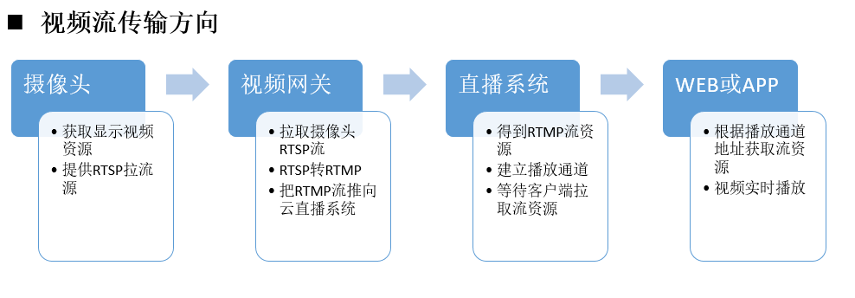

图1

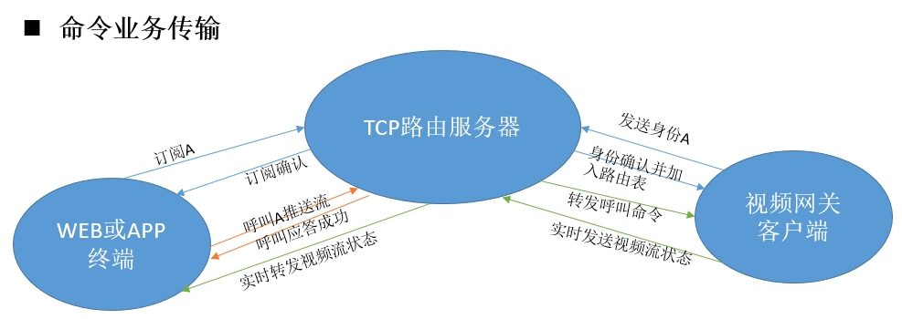

图2

通过上述的流程图可以看出想要最终在WEB和APP上进行流畅的视频播放，需要满足一下几点：

1. 视频网关客户端可以和TCP路由器正常通信。一般不正常原因：现场客户端没有开启或网络不通。
2. WEB端和APP端要订阅对应的视频资源。只有订阅之后才可以收到呼叫命令后的视频发送实时状态。
3. 发送呼叫命令。当最终的视频网关客户端收到这个命令后。就会执行图1的流程。最后可以用接口获取的播放地址进行播放。

WEB和APP客户端发送包参考：

视频播放：

心跳：包：#heartbeat#2018-07-26 15:25:10#GOYO123456#

订阅：

工地编号：d9afaa6dec6e45f1b22565c9473f4982

设备编号：870f0a2c1a5c4ec4a8c95cf53b39a5f0

#topic#add#VSG/d9afaa6dec6e45f1b22565c9473f4982/870f0a2c1a5c4ec4a8c95cf53b39a5f0/PushFlowStatus#GOYO123456#

发送：

#send_data#VSG/d9afaa6dec6e45f1b22565c9473f4982/Call#S&870f0a2c1a5c4ec4a8c95cf53b39a5f0&1&20180726152910&VSG&E#GOYO123456#

塔吊眼播放：

心跳：包：#heartbeat#2018-07-26 15:25:10#GOYO123456#

订阅：设备编号：d7dcfa86439b42b2852e17dbcff96b62

#topic#add#TCS/d7dcfa86439b42b2852e17dbcff96b62/PushFlowStatus#GOYO123456#

发送：

#send_data#TCS/d7dcfa86439b42b2852e17dbcff96b62/Call#S&d7dcfa86439b42b2852e17dbcff96b62&1&20171222152910&TCS&E#GOYO123456#

特别提醒：由于视频长时间推理会耗费网络资源，产生直播流系统的流量费，所以默认只能播放3分钟。所以想要维持视频的长期播放必须要在3分钟到来之前再次发送呼叫命令。